7 HERRAMIENTAS ONLINE PARA CREAR INFOGRAFÍAS GRATIS

Una infografía es una herramienta de comunicación visual excelente que últimamente está incrementado su popularidad en Internet. En ella se pueden compartir de forma gráfica ideas, conceptos, promocionar tus productos o servicios, y a la vez es una excelente forma de viralizar el contenido de tu blog y que los usuarios permanezcan más tiempo en tu sitio web. Además, si a los lectores les gusta lo que ven serán más propensos a compartir más estas guías visuales que los artículos escritos.
Aunque no todo el mundo puede hacer infografía desde cero, hay herramientas disponibles en Internet que te ayudarán a crear tus propias infografías. En este artículo, vamos a enumerar 7 opciones para ayudarte a crear tus propias infografías fácilmente y con un diseño profesional.

HERRAMIENTAS ONLINE PARA CREAR INFOGRAFÍAS GRATIS

PIKTOCHART
Con Piktochart podrás crear infografías innovadoras. Cuenta con una combinación de diferentes tipos de elemento visibles: temas, iconos, vectores, imágenes e importar estadísticas desde Excel. Es tan sencilla de usar como arrastrar y soltar las imágenes. Puede exportarse en formato PNG y JPG, en calidad de impresión o web.
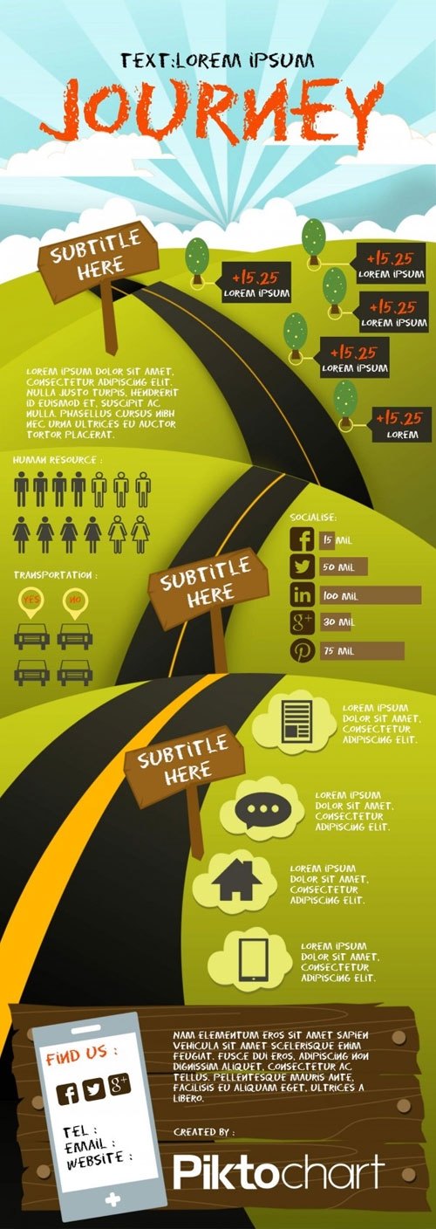

EASEL.LY
Easel.ly es una divertida herramienta para crear tus Infografías simplemente con arrastrar y soltar los elementos. Cuenta con un interfaz muy amigable. Es perfecta para crear infografías simples. Puedes usar tus propias imágenes o videos. Permite publicar online en su propio sitio y te provee de un código para incorporarla a tu blog.
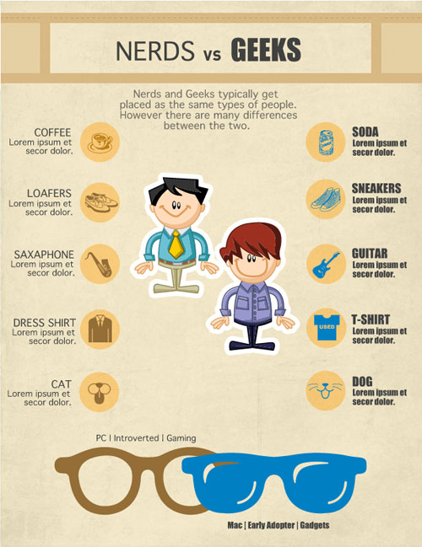

VISUAL.LY
Visual.ly es una herramienta online que te ayuda a crear infografías en cuestión de segundos de tus Redes Sociales y Google Analytics, y no, no tienes que ser un analista o un diseñador para hacer infografías impactantes con datos relevantes. En Twitter te realiza un análisis inteligente de tweets, hashtags y menciones. Y en el resto de redes sociales no se queda atrás. Visual.ly te permite explorar las infografías y los favoritos de otros usuarios.
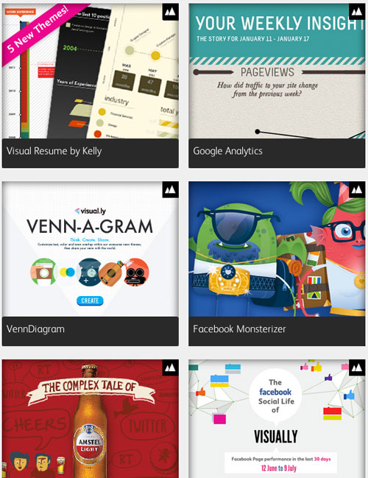

WHAT ABOUT ME?
What About Me? ees una herramienta online personalizable que genera coloridas infografías que muestran tus hábitos de forma automática en Facebook, Twitter y YouTube. La herramienta es ofrecida por Intel. Crea una infografía de tu vida social y siéntete inspirado por la gente que conoces, las cosas que ves, y las experiencias que tienes en los medios sociales.
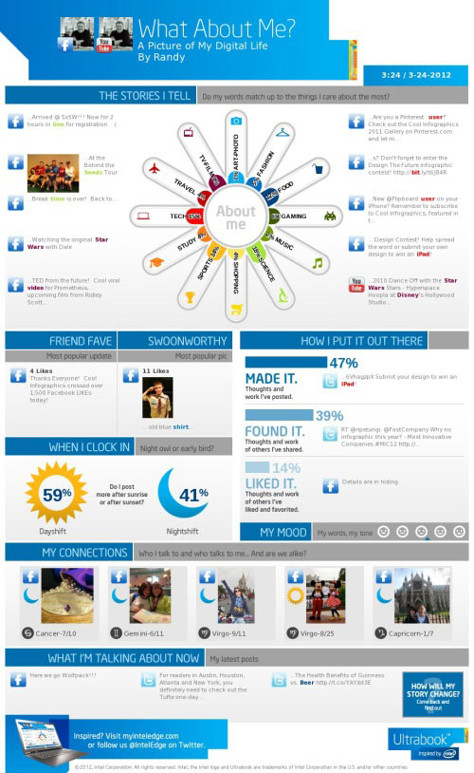

VIZUALIZE.ME
Vizualize.me es una herramienta online que te permite crear tu Curriculum Vitae con un diseño divertido y profesional, todo con un solo clic. Seguro que no pasas desapercibido. Te permite mostrar tus logros profesionales con un diseño personalizado sencillo y a la vez convincente. Te ayudará a optimizar tu perfil de LinkedIn al generarte un excelente resumen visual.
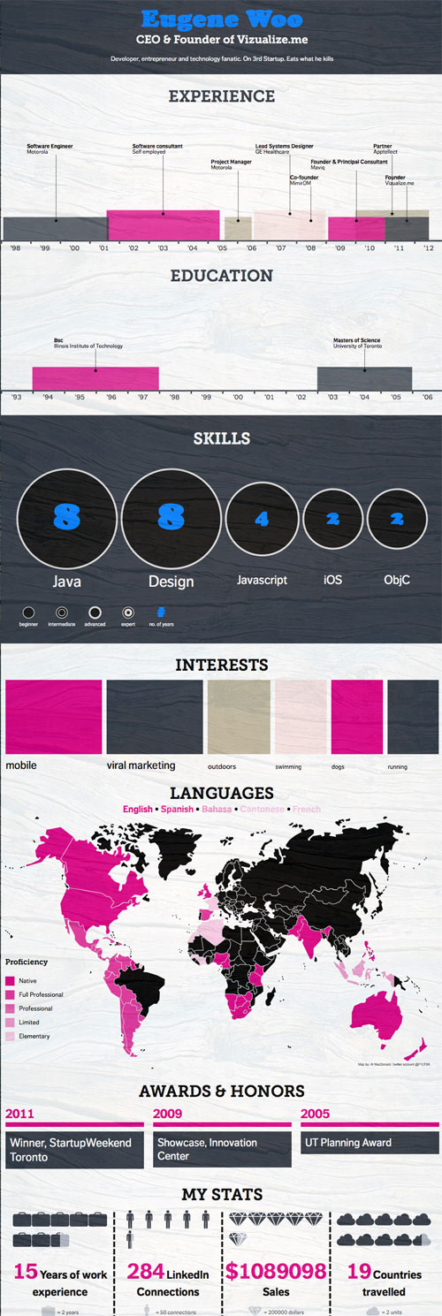

VENNGAGE
Venngage es una herramienta de creación de infografías online que te ayuda a crear y publicar infografías personalizadas, y al mismo tiempo, conseguir seguidores y analizar tus resultados. Venngage permite crear hermosas infografías para blogs y sitios web.
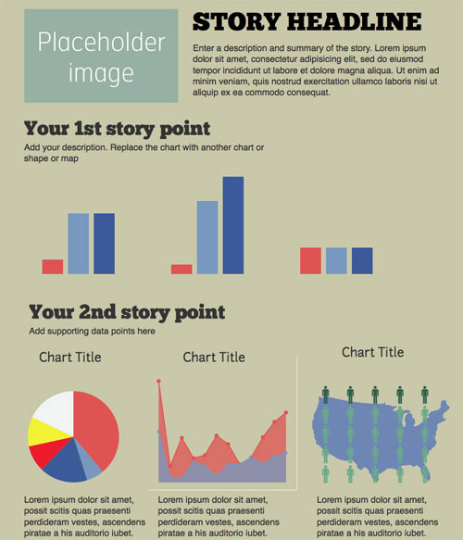

ICHARTS
Con iCharts podrás crear excelentes gráficos con un aspecto original en cuestión de minutos, y con datos interactivos y fáciles de compartir. iCharts hace que sea fácil de visualizar, compartir y distribuir cualquier tipo de dato, grandes y pequeños.
